Université Larbi Ben mhidi – Oum El Bouagui Année universitaire 2024/2025

Département de SM Durée : 1h30 min

3ème année –Physique Fondamentale-

**Examen du Transfert de chaleur**

**Questions de cours : (5 pts)**

1. / Quelle est le mode de transfert dû a la force de poussée d’Archimède ?
2. / Quels sont les significations des grandeurs physiques suivantes :

 , Rth , , **

**Exercice 1 : (5 pts)**

Une surface de **2cm2** rayonne comme un corps noir à la température de **1500oC**.

Calculer :

1. La puissance totale rayonnée dans l'espace.

2. Sa luminance énergétique.

3. La longueur d'onde pour laquelle le rayonnement est maximal.

(La constante de **Stefan-Boltzmann**: **** =**5,67.10-8W/m2.ok4**)

**Exercice 2 : (5pts)**

 Le pare-brise (**e=4mm, λ=1,38 W/m.oK**) d'une automobile est dégivré (en éliminant la glace accumulée a l'intérieur) en passant de l'air chaud (**Ti=40oC, hi=30 W/m2.oK**). Les conditions extérieures sont telles que **Te=-10oC, he=65 W/m2.oK**. On demande de calculer la densité du flux de chaleur puis les températures de surface de pare-brise (**Tpbi** et **Tpbe**)?

**Exercice 3 : (5pts)**

Un flux de chaleur égal à **3 kW,** traverse un cylindre de **4cm** de diamètre et de **3m** de longueur et de température de **21oC**. L'air circule le long de ce cylindre est maintenu à une température de **180oC**.

1. Déterminer le coefficient de l'échange de chaleur par convection (**h**).
2. Déduire le nombre de Nusselt de l'écoulement sachant que: ** = 0,026 W/m.oC**.

3. Calculer le nombre de Reynolds de l'écoulement .En admettant que:

***Nu*  0,023 Re0,8 Pr0,4 ,** si le nombre de Prandtl est égal a **0,73**.

**Corrigée type**

**Réponses des questions de cours : (5 pts)**

1/ Le mode de transfert dû a la force de poussée d’Archimède est : la convection naturelle **1**

2/ Les significations des grandeurs physiques suivantes :

 : Emittance monochromatique du cors noir.  **1**

Rth: Résistance thermique. **1**

 : Pouvoir d’absorption monochromatique. **1**

* :* Nombre de Nusselt d’une conduite. **1**

**Solution exo1 (5 points)**

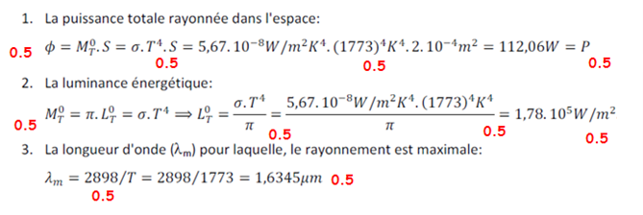

**Solution exo2(5 points)**

Schéma électrique équivalent :

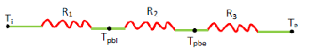0.5

Calcul de la densité du flux de chaleur et les températures Tpbi et Tpbe:

** 0.25 ** 0.25 **  0.25



0.5

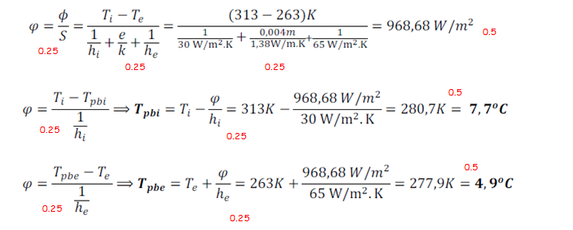

**Solution exo2(5 points)**

